Лабораторная работа
«Лабораторная работа № 3. Классы и архитектура системы кинотеатра»

по дисциплине «Программная инженерия»

Студента Смирнов Никита Михайлович
Курс 3 Группа ФИТ-242
Направление 02.03.02 Фундаментальная информатика и информационные технологии
Проверил ассистент
должность
Плескунов Д. А.
Выполнил
дата, подпись студента

дата, подпись преподавателя

АННОТАЦИЯ
Лабораторная работа развивает требования ЛР 2 до классов проектирования, интерфейсов подсистем и физического размещения. Одиннадцать диаграмм PlantUML связывают операции, атрибуты, наследование, класс-ассоциацию, слои и взаимодействия каталога.
СОДЕРЖАНИЕ
АННОТАЦИЯ 2
ВВЕДЕНИЕ 4
ОСНОВНАЯ ЧАСТЬ 5
1. Переход от анализа к проектированию 5
2. Диаграммы и инженерные решения 5
2.1 Операции классов анализа 5
2.2 Атрибуты и операции 6
2.3 Специализация сущностей 7
2.4 Класс-ассоциация доступности 8
2.5 Полная VOPC-модель 8
2.6 Логические слои 9
2.7 Зависимости подсистем 10
2.8 Интерфейс каталога 11
2.9 Чтение каталога: последовательность 11
2.10 Инициализация каталога: последовательность 12
2.11 Развёртывание 13
2.12 Соглашения сетевой модели 14
3. Согласование подсистем 14
ЗАКЛЮЧЕНИЕ 15
СПИСОК ИСПОЛЬЗОВАННЫХ ИСТОЧНИКОВ 16

ВВЕДЕНИЕ
Цель – уточнить предметную модель покупки билетов и распределить обязанности компонентов. Упражнения главы 3 пособия [1] применяются к кинотеатру по указанию заказчика, хотя materials/tasks/lab_3.txt ссылается на учебный пример регистрации студентов. Поэтому соблюдается состав приёмов моделирования, а буквальное соответствие исходной предметной области не заявляется. Нативный CASE-проект отсутствует; редактируемые исходники всех схем находятся в diagrams/.

ОСНОВНАЯ ЧАСТЬ

1. Переход от анализа к проектированию
Исходными являются сценарии ЛР 2: каталог фильмов и сеансов, удержание мест, заказ, оплата, билет и возврат. Граница UI принимает ввод; контроллеры координируют действия; сущности хранят инварианты; интеграционные boundary-классы общаются с внешними системами. Сеанс – конкретный показ фильма в зале, а билет – право прохода на конкретное место и сеанс.

Таблица 1 – Распределение ответственности
Объект | Ответственность | Инвариант
MovieSession | Время, фильм и зал показа | Сеанс относится к одному залу
HallSeat | Физическое место | Пара ряд/место уникальна в зале
SeatAvailability | Состояние места в конкретном сеансе | Одна активная блокировка или продажа
BookingOrder | Коммерческий набор выбранных билетов | Оплата относится к одному заказу
Ticket | Право прохода и жизненный цикл | Использованный билет не возвращается
ICinemaCatalog | Чтение афиши | Клиент продажи не меняет каталог

2. Диаграммы и инженерные решения

2.1 Операции классов анализа

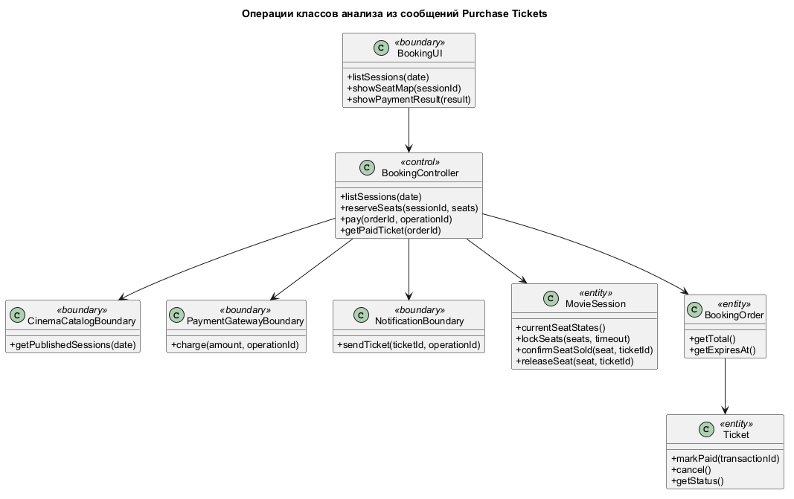
Рисунок 1 – Операции классов анализа

Инженерное обоснование. Операции выведены из сообщений сценария ЛР 2: запрос афиши, выбор мест, удержание, подтверждение оплаты и выпуск билета. Контроллер координирует транзакцию, а предметные классы содержат правила собственного состояния. Это делает сообщения диаграмм взаимодействия проверяемыми относительно API классов.

2.2 Атрибуты и операции

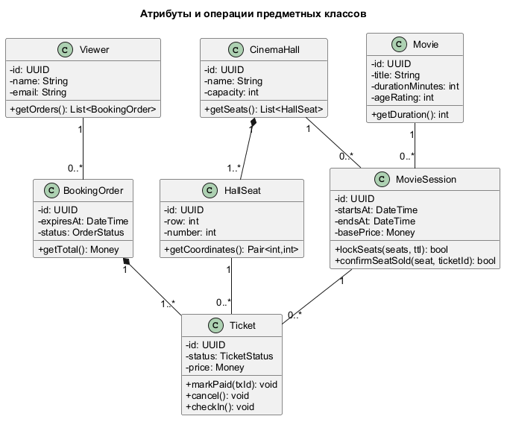
Рисунок 2 – Атрибуты и операции

Инженерное обоснование. В модели различаются идентификаторы фильма, зала, сеанса, заказа и билета; цена относится к конкретному билету, а время – к сеансу. Координаты места хранятся в HallSeat. Кратности и типы операций дают основу для последующей реляционной схемы и UML-контракта.

2.3 Специализация сущностей

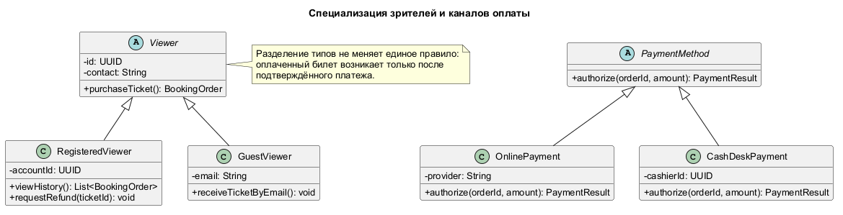
Рисунок 3 – Специализация сущностей

Инженерное обоснование. RegisteredViewer и GuestViewer имеют общую роль зрителя, но различаются сохранением профиля и способом связи. OnlinePayment и CashDeskPayment являются разными каналами подтверждения платежа. Наследование применяется только там, где подтипы сохраняют общий контракт; отдельный класс для каждого экрана не требуется.

2.4 Класс-ассоциация доступности

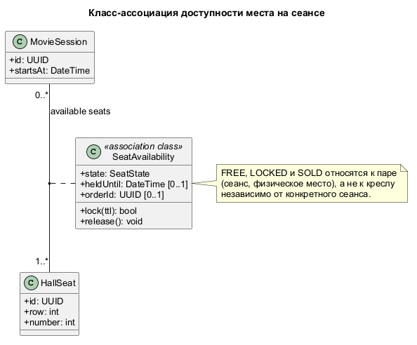
Рисунок 4 – Класс-ассоциация доступности

Инженерное обоснование. Доступность определяется парой MovieSession и HallSeat, а не одним местом: кресло может быть продано на вечерний сеанс и свободно на дневной. Класс-ассоциация SeatAvailability хранит состояние и блокировку именно для этой пары. На уровне БД паре нужен уникальный ключ; одновременные изменения сериализуются.

2.5 Полная VOPC-модель

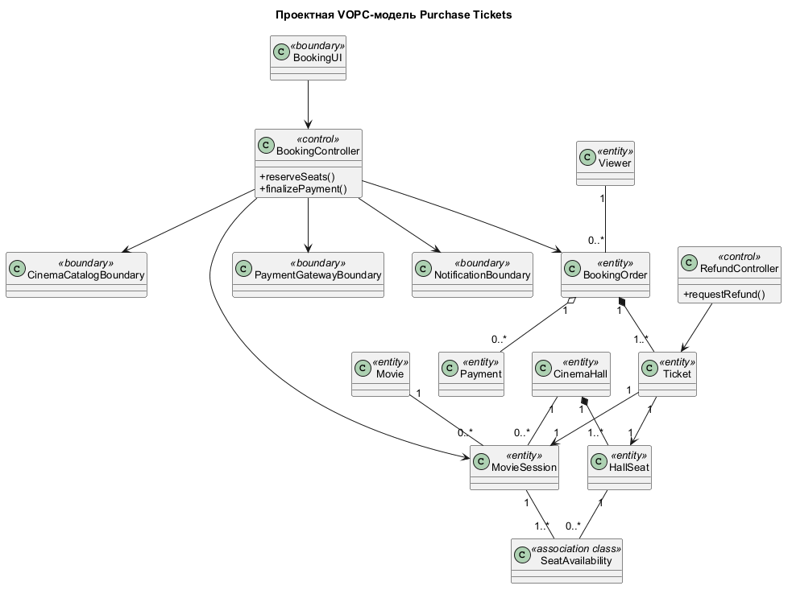
Рисунок 5 – Полная VOPC-модель

Инженерное обоснование. Диаграмма связывает граничные классы, контроллеры, сущности и внешние boundary-классы. Её назначение – проверить, что сценарии покупки и возврата опираются на одну предметную модель. RefundController изменяет оплаченный билет через правило возврата, не создавая вторую сущность продажи.

2.6 Логические слои

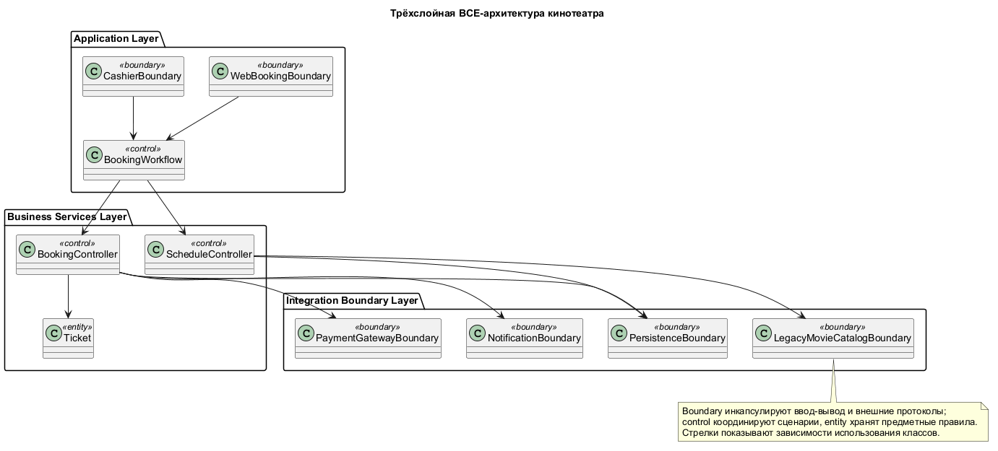
Рисунок 6 – Логические слои

Инженерное обоснование. Application Layer содержит интерфейс и координацию сценариев; Business Services Layer – правила сеанса, заказа и билета; Integration Boundary Layer – граничные классы доступа к БД и внешним шлюзам. Стрелки обозначают использование: контроллер вызывает boundary, а сущность Ticket хранит предметные правила. Это BCE-модель ответственности; сетевые протоколы показаны на deployment-схеме.

2.7 Зависимости подсистем

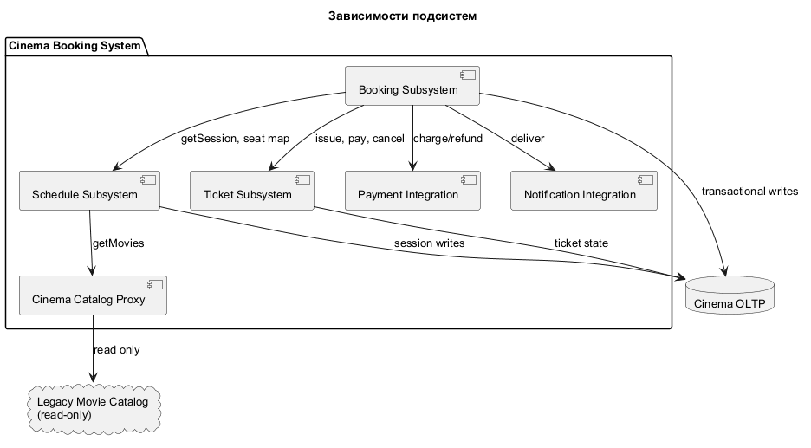
Рисунок 7 – Зависимости подсистем

Инженерное обоснование. Продажа использует каталог, управление местами, платежи и уведомления через явные контракты. Разбиение помогает локализовать сбой: недоступность сервиса уведомлений задерживает доставку, но не меняет оплаченный билет; сбой хранилища мест блокирует новую продажу.

2.8 Интерфейс каталога

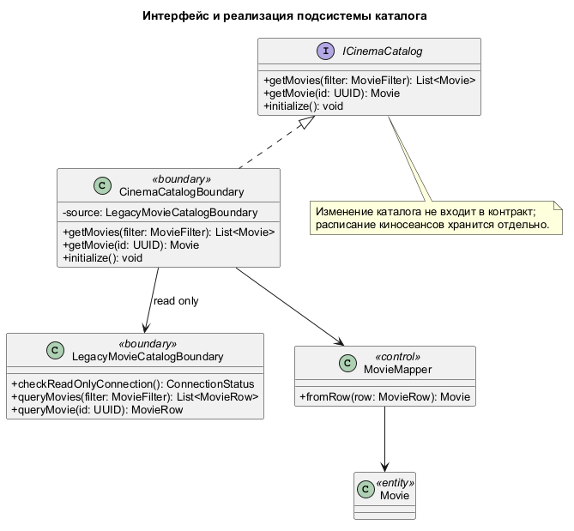
Рисунок 8 – Интерфейс каталога

Инженерное обоснование. ICinemaCatalog предоставляет чтение фильмов через getMovies и getMovie. CinemaCatalogBoundary реализует интерфейс, LegacyMovieCatalogBoundary инкапсулирует внешнее хранилище, MovieMapper преобразует строки в Movie. Расписание сеансов хранится в собственной системе. Запись не входит в контракт чтения, поэтому клиент продажи не может случайно публиковать сеансы через интеграцию.

2.9 Чтение каталога: последовательность

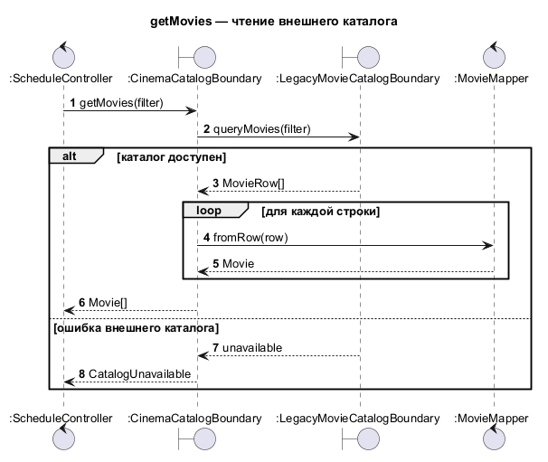
Рисунок 9 – Чтение каталога: последовательность

Инженерное обоснование. Запрос проходит через ICinemaCatalog, CinemaCatalogBoundary и LegacyMovieCatalogBoundary, после чего mapper превращает строки в предметные объекты. Изоляция формата хранения позволяет поменять таблицы или источник данных без изменения сценария продажи. Пустой результат и недоступность источника различаются.

2.10 Инициализация каталога: последовательность

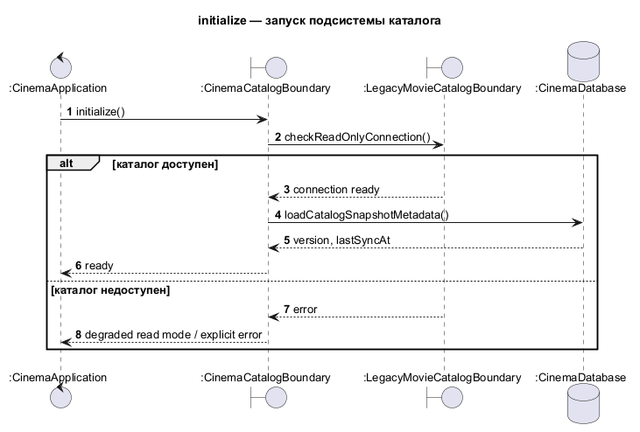
Рисунок 10 – Инициализация каталога: последовательность

Инженерное обоснование. При старте CinemaCatalogBoundary проверяет доступность источника и готовит чтение данных. Инициализация не создаёт билеты и не изменяет афишу. Явный сценарий запуска позволяет зафиксировать границу отказа до приёма заказов.

2.11 Развёртывание

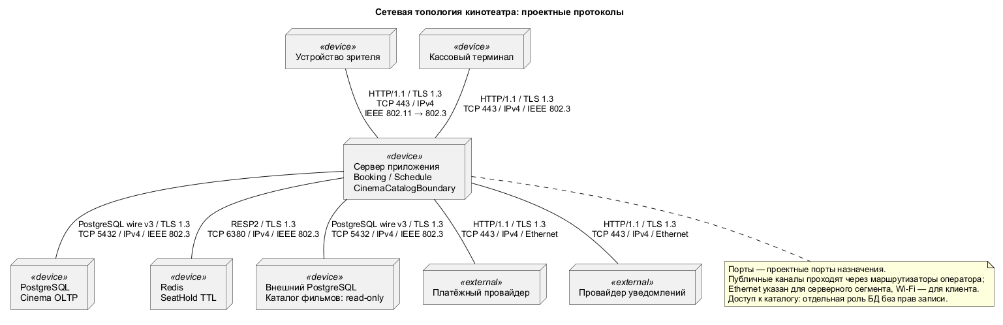
Рисунок 11 – Развёртывание

Инженерное обоснование. Браузер и касса обращаются к одному приложению; данные сеансов и заказов размещены в СУБД, временные блокировки мест – в хранилище с TTL, платежи и уведомления – во внешних системах. Разделение постоянного и временного состояния важно для восстановления после отказа: проданный билет нельзя восстанавливать только из кеша.

2.12 Соглашения сетевой модели
Клиенты и внешние провайдеры используют HTTP/1.1 поверх TLS 1.3, TCP с портом назначения 443 и IPv4. Основная БД и внешний read-only каталог используют PostgreSQL wire v3 / TLS 1.3 / TCP 5432 / IPv4. Redis использует RESP2 / TLS 1.3 / TCP 6380 / IPv4. Серверный канальный уровень – IEEE 802.3; зритель может использовать IEEE 802.11 до точки доступа. Порты и версии являются проектными настройками; протоколы операторской сети за пределами серверного сегмента не предполагаются. Идемпотентность платежа и атомарность записи являются правилами обработки, а не протоколами.
Boundary-классы обозначают границу системы: UI, платёжный шлюз, уведомления, каталог и доступ к данным. Control-классы координируют сценарии, entity-классы содержат предметное состояние. LegacyMovieCatalogBoundary объявляет checkReadOnlyConnection, используемую в диаграмме инициализации.

3. Согласование подсистем
ICinemaCatalog возвращает фильмы для чтения; расписание сеансов предоставляет отдельная подсистема. Покупка обращается к менеджеру мест и платёжному boundary-классу через границы подсистем; постоянное состояние билетов хранится в БД. Внешние вызовы не входят в транзакцию БД напрямую: для оплаты используется идемпотентный ключ, для уведомления – повторяемое событие. Полная серверная реализация в рамках данной ЛР не создаётся.

ЗАКЛЮЧЕНИЕ
Операции и атрибуты выведены из сценария ЛР 2; класс-ассоциация фиксирует состояние места для пары «сеанс – кресло», а слои и интерфейсы показывают границы изменений. Диаграмма развёртывания связывает логическую модель с инфраструктурой, не подменяя проектирование готовым сетевым кодом.

СПИСОК ИСПОЛЬЗОВАННЫХ ИСТОЧНИКОВ
Учебное пособие по UML, materials/UML.pdf, глава 3.
Задание ЛР 3, materials/tasks/lab_3.txt.
Отчёт и исходники ЛР 2, lab_2/REPORT_LAB_2.md, lab_2/diagrams/.

